Министерство науки и высшего образования Российской Федерации
ФГБОУ ВО Ульяновский государственный технический университет
Кафедра «Вычислительная техника»

Лабораторная работа №4
Вариант «Магнит»

Выполнил студент
группы ИВТИИбд-12
Воронков К. М.

Ульяновск, 2024
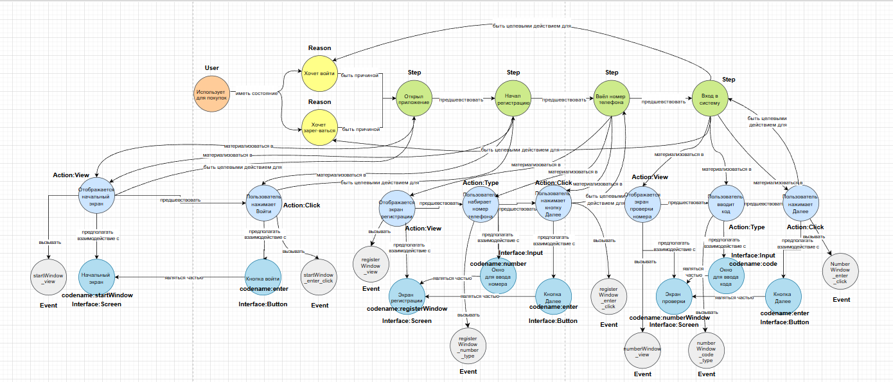
1. Рисунок фрагмента модели:

2. Описание модели:
Модель представляет собой регистрацию в приложение Магнит.
Задействованные классы: User, Reason, Step, Action(с подклассами View, Click, Scroll, Check, Type),Event, Interface(Button, Banner, Input, Screen).

Правила:
Magnit:Action(?a) ^ Magnit:Interface(?i) ^ Magnit:Event(?e) ^ Magnit:предполагать_взаимодействие_с(?a, ?i) ^ Magnit:вызывать(?a, ?e) ^ Magnit:codename(?i, ?cn) ^ Magnit:name(?a, ?an) ^ swrlb:stringConcat(?t1, ?cn, "_"^^rdf:PlainLiteral) ^ swrlb:stringConcat(?res, ?t1, ?an) -> Magnit:eventName(?e, ?res)

Magnit:Action(?a) ^ Magnit:Interface(?i) ^ Magnit:Event(?e) ^ Magnit:Interface(?i1) ^ Magnit:предполагать_взаимодействие_с(?a, ?i) ^ Magnit:вызывать(?a, ?e) ^ Magnit:являться_частью(?i1, ?i) ^ Magnit:codename(?i1, ?cn1) ^ Magnit:codename(?i, ?cn) ^ Magnit:name(?a, ?an) ^ swrlb:stringConcat(?tmp1, ?cn, "_"^^rdf:PlainLiteral) ^ swrlb:stringConcat(?tmp2, ?tmp1, ?cn1) ^ swrlb:stringConcat(?tmp3, ?tmp2, "_"^^rdf:PlainLiteral) ^ swrlb:stringConcat(?result, ?tmp3, ?an) -> Magnit:eventName(?e, ?result)

Первое работает для Event, Interface которых не связан с другими Interface.
Правило находит Action(и его подклассы), ищет связанный с ним Event и Interface, находит и складывает codename Interface и name Action.

Второе работает для Event, Interface которых связан с другим Interface.
Правило находит Action(и его подклассы), ищет связанный с ним Event и Interface, ищет связанный Interface с другим Interface1, находит и складывает codename Interface1, codename Interface и name Action.

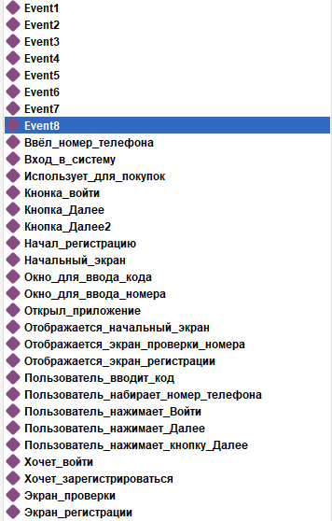
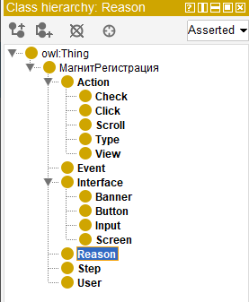
Скриншоты модели:

